MS Word: Übung 7, Tabstopps
Mit Tabulatoren bekommst du in Word und in anderen Textverarbeitungsprogrammen einen bestimmten Abstand zustande, sodass man Texte schöner und einfacher formatieren kann.
Wo finde ich die Tabulator Taste?  Die Tabulator Taste befindet sich auf der Tastatur ganz links.  Manchmal steht auch Tab dabei, aber die Pfeile nach links und rechts befinden sich auf allen Tastaturen.  Was bewirkt diese Taste?  Beim drücken dieser Taste springt der Cursor (die Position vom Mauszeiger) zur nächsten definierten Tabulatorposition. Wenn wir selbst keinen Tabulator definiert haben, springt der Cursor zum nächsten Standardtabulator. Dieser befindet sich bei allen 1,25 cm. | 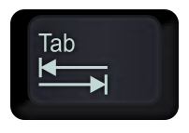
Wie kann ich Tabulatoren setzen?
Die Tabulatoren sind zum einen unter der Symbolleiste versteckt. Nämlich im / neben dem Lineal. Falls ihr in Word kein Lineal eingeblendet habt, dann
bitte einfach auf den Menüpunkt Ansicht wechseln und bei
Lineal das Hakerl setzen.
Dann sieht man schon das Lineal und ganz links ein Zeichen für den Tabulator:
Bei dem Zeichen für den Tabulator kann man einmal mit der linken Maustaste klicken um den Tabulator entsprechend zu ändern.
Die wichtigsten Tabulatoren sind wie folgt:
Tabstopp links
Dieser Tabstopp bewirkt einen Abstand, der folgende Text ist links an einer Position angeordnet.
Typisch für einen linksbündigen Tabulator sind normale Aufzählungen
Tabstopp zentriert
Dieser Tabstopp bewirkt einen Abstand, der folgende Text ist zentriert an einer Position angeordnet.
Typisch für einen zentrierten Tabulator sind Unterschriftsmarkierungen oder in der Kopf und Fußzeile ein Textteil der in der Mitte stehen soll
Tabstopp rechts
Dieser Tabstopp bewirkt einen Abstand, der folgende Text ist rechts an einer Position angeordnet.
Typisch für einen rechtsbündigen Tabulator sind Ort und Datum im Brief
Tabstopp dezimal
Diesen Tabstopp verwendet man um Zahlen mit Dezimal stelle am Komma (Beistrich) untereinander anzuordnen.
Diese Tabulatoren kann man nun einfach setzen, indem man links zum gewünschten Tabulator wechselt (zum Beispiel Tabstopp links) und bei der Position wo man den Tabstopp platzieren will auf die entsprechende Zahl im Lineal klickt. (5 cm zum Beispiel).
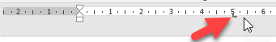
Man sieht die Tabstopp Platzierung dann im Lineal mit demselben Zeichen. (Tabstopp links).
Wenn du nun einmal auf die Tabulator Taste drückst, so springt die Position vom Mauszeiger weiter bis zur 5 CM Markierung.
Merke: Wenn man auf Enter drückt, werden die Einstellungen vom Tabulator auf die nächste Zeile übernommen.
Wie kann ich einen Tabulator verschieben?
Um die Position vom Tabulator zu verschieben, kann man einfach das Symbol bei den 5 cm mit der linken Maustaste drücken, gedrückt lassen und nach links oder rechts schieben.
Die Position vom Tabulator ändert sich entsprechend.
Wie kann ich einen Tabulator löschen?
Das Symbol vom Tabulator im Lineal mit der linken Maustaste klicken, geklickt lassen und runter auf das weiße Blatt ziehen. Dann ist der Tabulator gelöscht.
Wie kann ich einen gesetzten Tabulator ändern? Von Tabstopp links auf Tabstopp rechts.
Zuerst muss man in dem Absatz sein, wo sich der gewünschte Tabulator befindet. Dann kann man sehr einfach einen Doppelklick auf das Tabulatorsymbol im Lineal machen, welches man ändern will und es öffnet sich ein neues Fenster, wo man alle Einstellungen zum Tabulator vornehmen kann.  (siehe rechts)  Hier kann man sehr einfach die Einstellungen und Positionen und Füllzeichen von Tabstopps festlegen, ändern und löschen. | 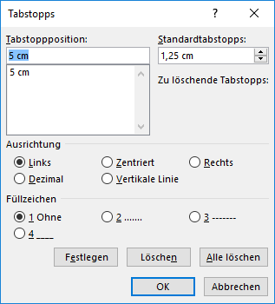

Zu diesem Fenster gelangt man auch über Absatz -> Dialogfeld Tabstopps
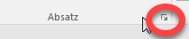 links unten auf
Wenn wir auch noch SEHEN wollen warum etwas wie formatiert ist, wäre es noch hilfreich, wenn wir zumindest für die Übung der Tabulatoren die Satzzeichen einblenden.  Bei der Gruppe Absatz, rechts oben das Symbol lässt uns die Satzzeichen einblenden. | 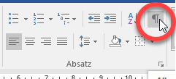

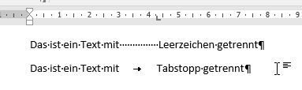
Die Leerzeichen werden mit ……. (in der Zeilenmitte) dargestellt.
Der Tabulator wird mit einem Pfeil dargestellt.
Was auffällt ist, dass der Text „Leerzeichen“ und „Tabstopp“ nicht genau unter einander stehen. Ein Leerzeichen mehr und es ist hinter dem Text Tabstopp, ein Leerzeichen weniger und der Text steht vor dem Text Tabstopp. Genau darum brauchen wir die Tabulatoren.
Um Texte gleichmäßig anordnen zu können.
JETZT GEHT ES LOS MIT DEN ÜBUNGEN

Bei allen 3 Absätzen wurde die Tabulator Taste gedrückt. Jedoch wurde kein Tabulator definiert, dass diese schön untereinander ausgerichtet sind. Markiere diese 3 Abätze und setze beim Lineal einen linksbündigen Tabulator bei 5,5 cm.
Computer Grundlagen ECDL Base
Textverarbeitung ECDL Base
Tabellenkalkulation ECDL Base

Verschiebe bei den nächsten 3 Absätzen den linksbündigen Tabulator von 10 cm auf 5 cm.
Computer Grundlagen ECDL Base
Textverarbeitung ECDL Base
Tabellenkalkulation ECDL Base

Bei einem Modul hat sich der Tabstopp „verirrt“. Markiere den einen Tabstopp und lösche ihn, dass die Aufzählungen unter einander stehen.
ECDL Modul Computer Grundlagen
ECDL Modul Textverarbeitung
ECDL Modul Tabellenkalkulation

Bei einem Modul ist ein falscher Tabstopp gesetzt. Ändere den falschen Tabstopp von zentriert auf links (Doppelklick im Lineal auf den falschen Tabstopp).
ECDL Modul Computer Grundlagen
ECDL Modul Textverarbeitung
ECDL Modul Tabellenkalkulation

Entferne die Leerzeichen und setze dafür einen rechtsbündigen Tabulator bei 16 cm.
ECDL Modul Computer Grundlagen

Markiere die 3 Absätze und formatiere die Tabstopps mit Punkten als Füllzeichen.
Preisliste
Kaffee 2,00
Kuchen 1,50
Pizza 5,00

Übertrage das Format vom 1. Absatz (Kaffee) auf die Absätze Kuchen und Pizza.
Preisliste
Kaffee 2,00
Kuchen 1,50
Pizza 5,00

